# 表决系统操作手册

### 发起投票

业务系统分摊范围受理完成后，申请人通过表决系统建项发起，用浏览器打开网址：http://www.lygwyglzx.com/LYGWXZJ_VoteApp/Admin，账号与维修资金申报系统一致，登录后如下图所示 ，在快捷入口——点击“新建表决”，创建投票事项：

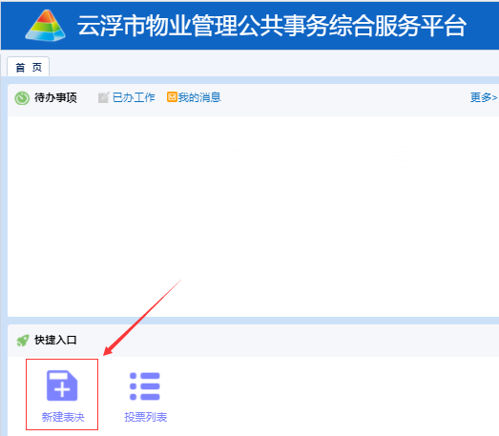

**第一步：**选择投票类型、填写投票标题（具体到项目名称）、项目（小区名称）、行政区域、投票期限（预填2个月或可自行填写）、填写详细描述（划线部分准确填写）等；

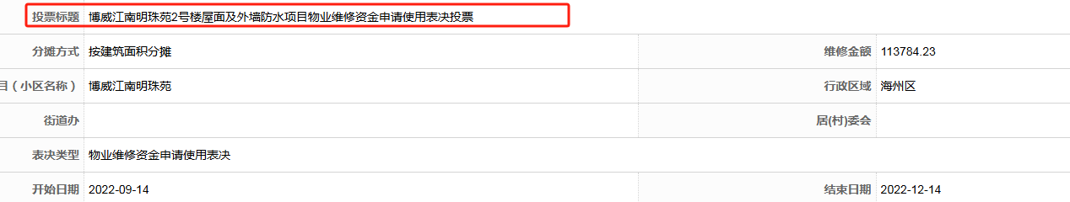

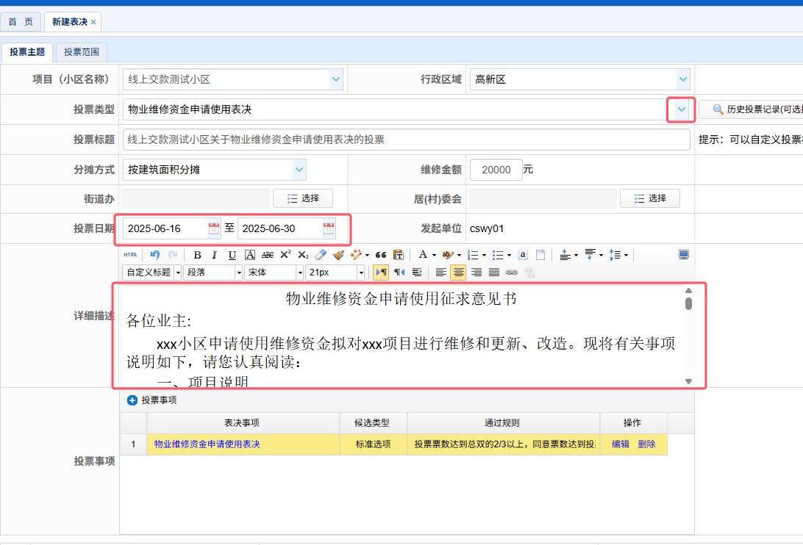

**第二步：**编辑投票事项通过规则，如下图所示：

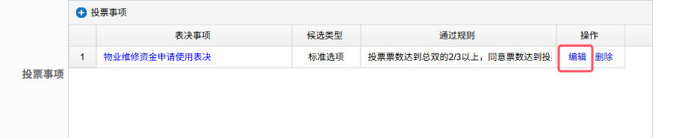

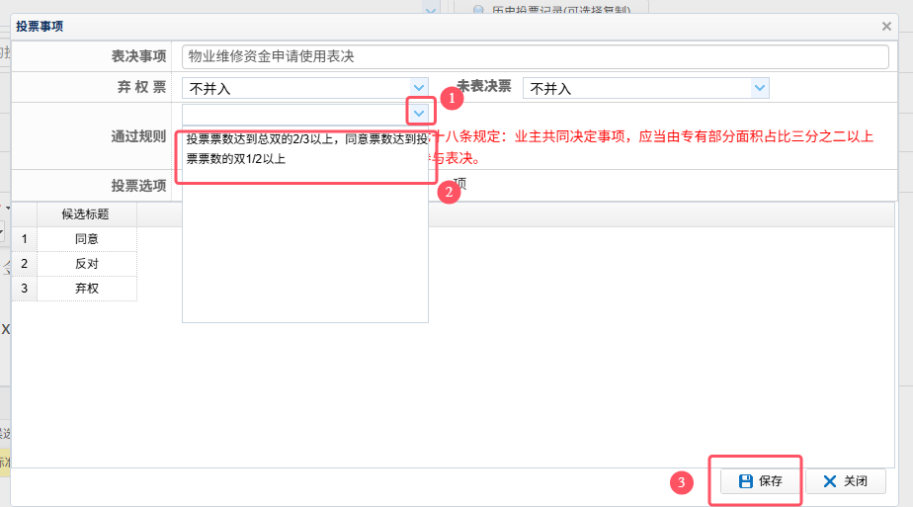

**第三步：**上传“维修方案”



**第四步**：添加投票范围

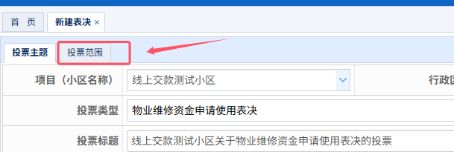

点击“维修资金获取数据”；

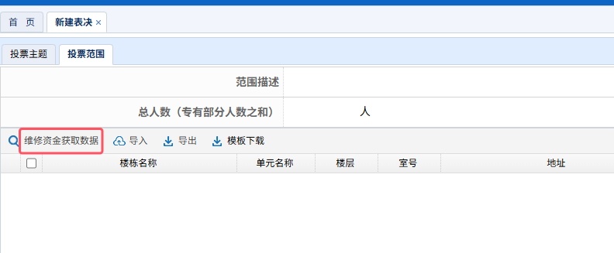

选择查询方式 - 按维修项目

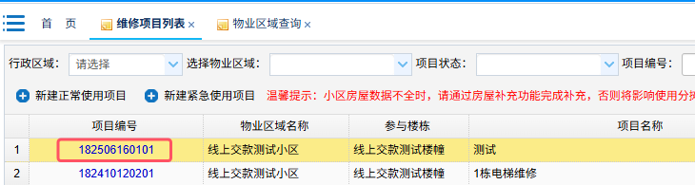

输入“维修项目编号“后查询，然后保存，如下图：

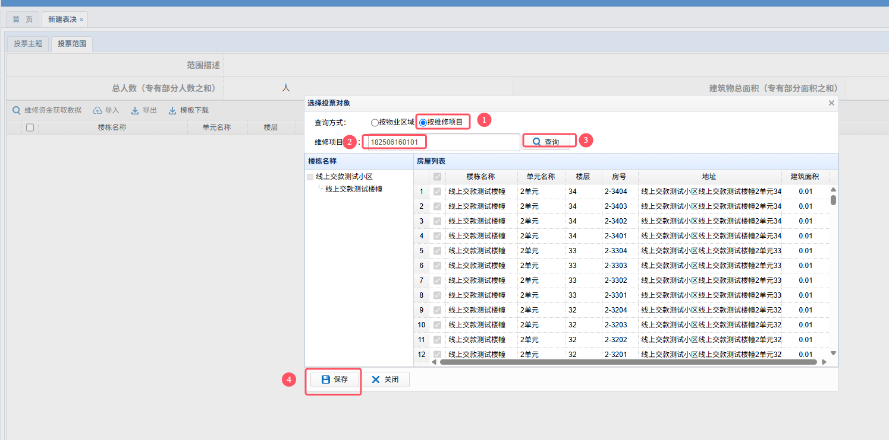

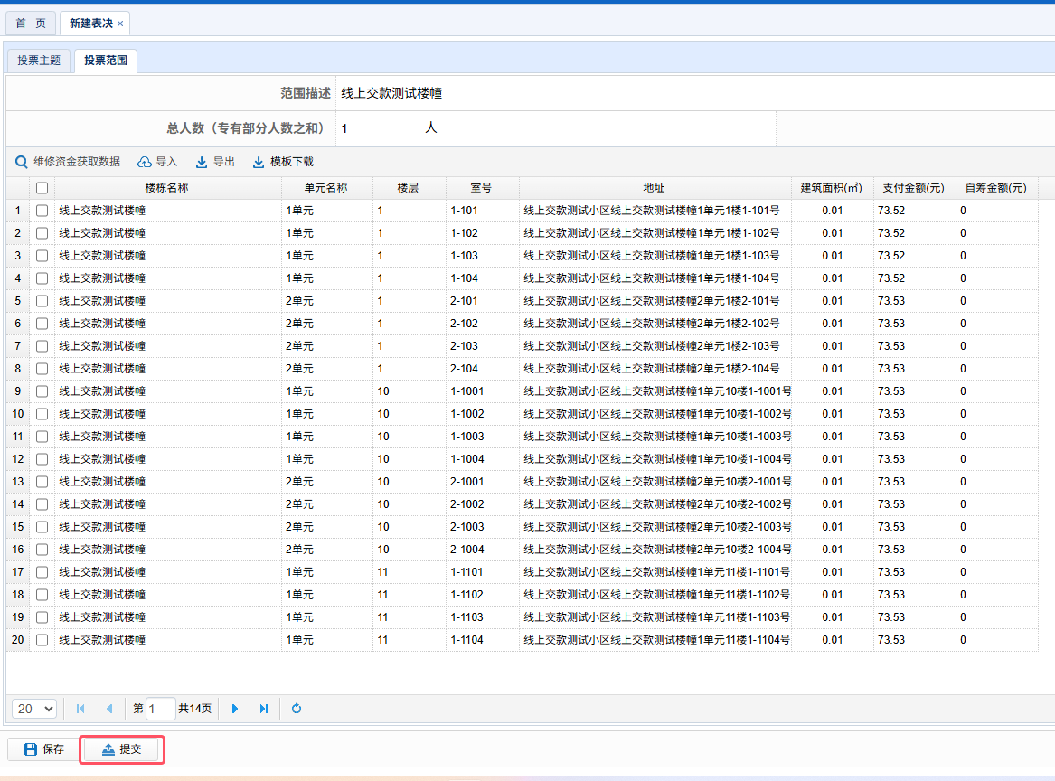

核对信息无误后，点击提交；新建的投票事项进入审核状态。 工作人员完成审核后，业主通过我的连云港开始表决。

### 打印延期公告

“结束日期”快到期后，如果票数不够，可发起一次延期，系统自动延长表决时间；

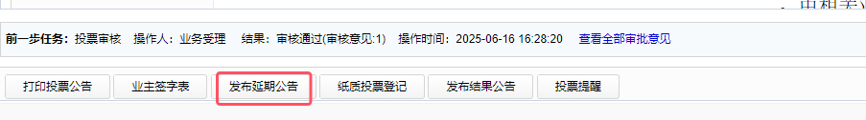

上传延期附件

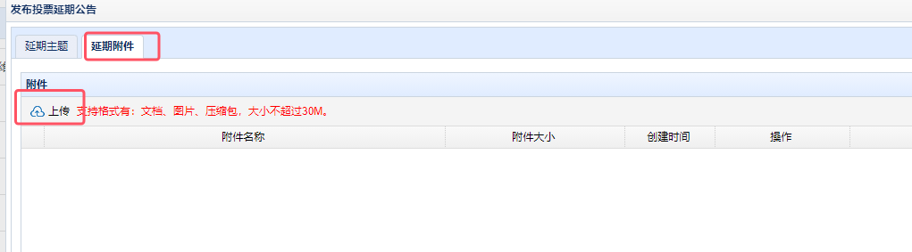

填写延期时间和延期原因后，提交延期。

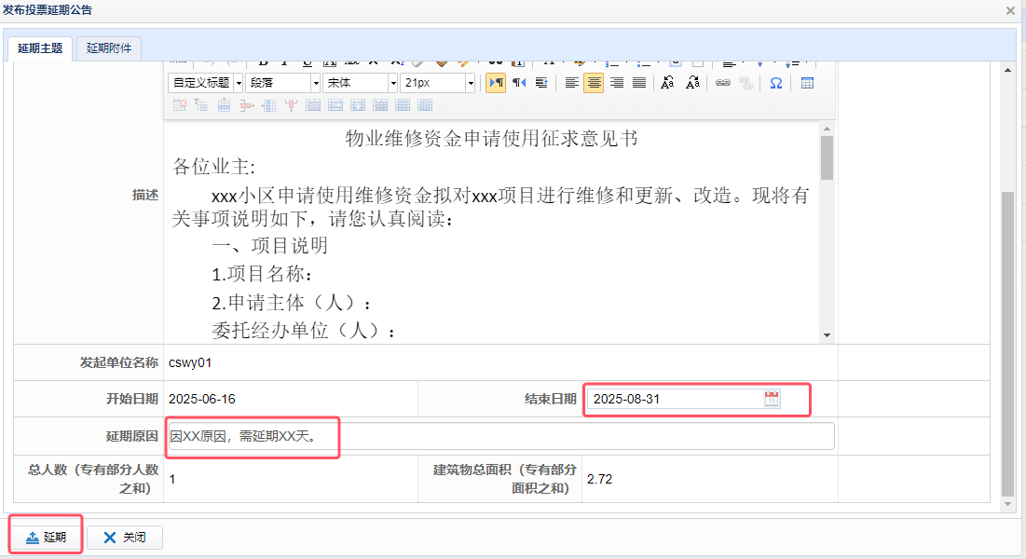

### 纸质投票登记

线下纸质投票的数据，可以通过“纸质投票登记”进行录入。

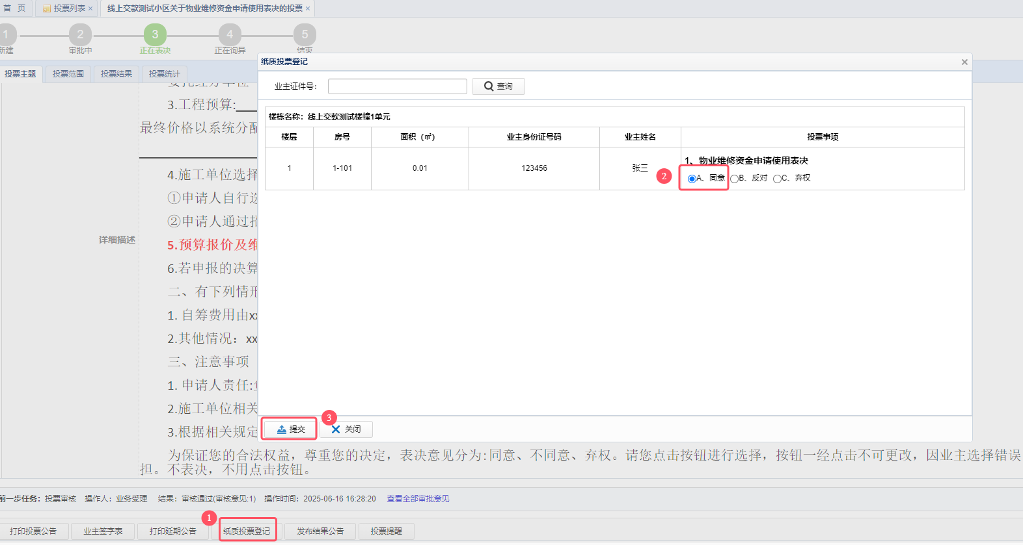

### 发布投票结果公告

表决比例符合要求后，进入申报系统发布立项公示，然后打印粘贴到小区公告栏；此次投票业务完结。